**今日动态**

11.23 星期三 雨

班级人数：25人，今日实到：24人。

|  |  |  |  |  |  |
| --- | --- | --- | --- | --- | --- |
| **姓名** | **情绪**  **（良好★、一般●）** | **区域活动**  **（主动“√”，不主动“✕”）** | **进餐**  **（全部★、没吃完●）** | **午睡**  **（睡着★、没睡●）** | **其他** |
| **杨子宸** | **★** | **√** | **★** | **★** |  |
| **黄英豪** | **★** | **√** | **★** | **★** |  |
| **薛远憬** | **●** | **√** | **★** | **★** |  |
| **蔡承轩** | **★** | **√** | **★** | **★** |  |
| **梅语辰** | **★** | **√** | **★** | **★** |  |
| **于一鸣** | **★** | **√** | **★** | **★** |  |
| **姜怀逸** | **★** | **√** | **★** | **★** |  |
| **姜怀兴** | **★** | **√** | **★** | **★** |  |
| **肖铭轩** | **★** | **√** | **★** | **★** |  |
| **周成旭** | **★** | **√** | **★** | **★** |  |
| **顾书言** | **★** | **√** | **★** | **★** |  |
| **许烁** | **★** | **√** | **★** | **★** |  |
| **张嘉辰** | **★** | **√** | **★** | **★** |  |
| **史芯宁** | **★** | **√** | **★** | **★** |  |
| **高语晴** | **★** | **√** | **★** | **★** |  |
| **吕卓彤** | **★** | **√** | **★** | **★** |  |
| **刘若熙** | **★** | **√** | **★** | **★** |  |
| **丁趙妍** | **★** | **√** | **★** | **★** |  |
| **朱宸钰** | **请假** | **请假** | **请假** | **请假** |  |
| **龚昕苒** | **★** | **√** | **★** | **★** |  |
| **李诗雨** | **★** | **√** | **★** | **★** |  |
| **杨静宸** | **★** | **√** | **★** | **★** |  |
| **赵静姝** | **★** | **√** | **★** | **★** |  |
| **唐文津** | **★** | **√** | **★** | **★** |  |
| **雷嘉怡** | **★** | **√** | **★** | **★** |  |

**一日生活活动篇**  

**今日午餐食谱：排骨焖饭、西湖牛肉羹。**

**区域活动篇**  

今天区域游戏情况。

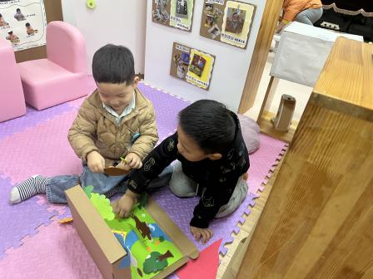

**杨子宸、姜怀兴**在图书区玩小马过河的故事盒子；

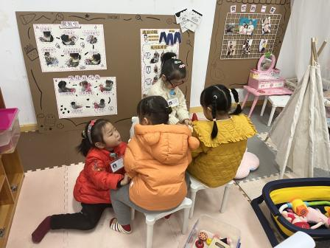

**吕卓彤、赵静姝、高语晴、刘若熙**选择在娃娃家进行烧饭，野餐的小游戏；

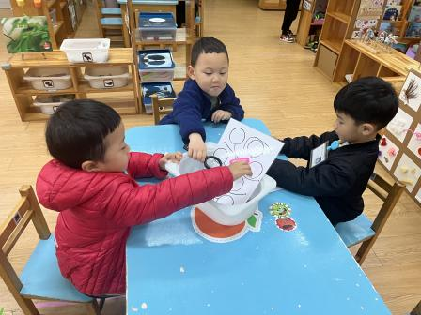

**周成旭、张嘉辰、于一鸣**选择在科探区玩病毒大作战的小游戏；

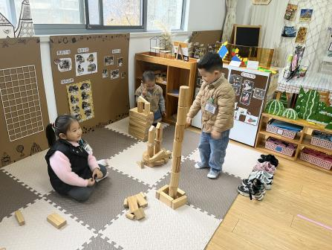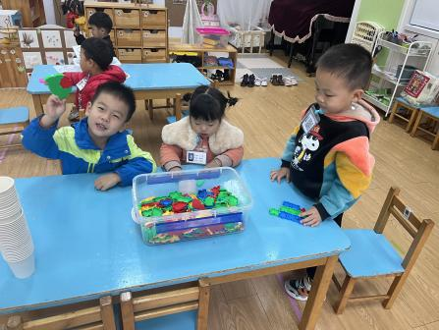

**丁趙妍、姜怀逸、薛远憬**选择在地面建构区用建构作品，**黄英豪、雷嘉怡**选择在桌面建构区建构作品；

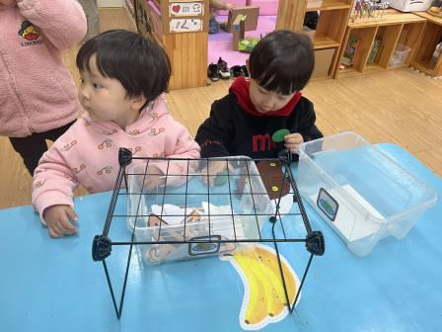

**龚昕苒、唐文津**选择在生活区玩晒袜子的小游戏。

**集体活动篇**  

**1.语言：《小青蛙听故事》**

今天上午我们进行了语言活动《小青蛙听故事》，《小青蛙听故事》是一则情节生动形象，富含教育意义的故事。它讲述了小青蛙从游来游去的听故事到安静听故事的过程。既有趣又符合小班孩子的年龄特点，符合孩子的现实需要。孩子们熟悉并喜爱故事中的小青蛙、小鱼儿、月亮的角色，在老师的帮助下能理解“静悄悄、安安静静”等词语，懂得听故事时应安安静静的，不能大声说话。

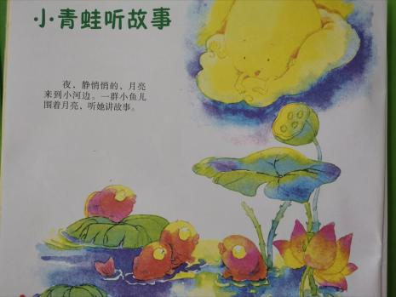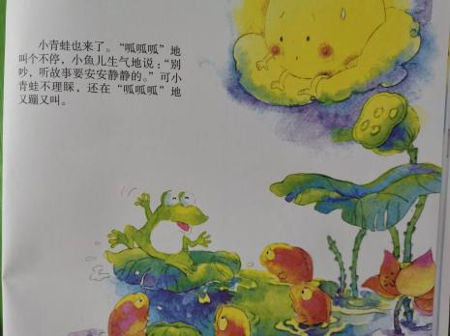

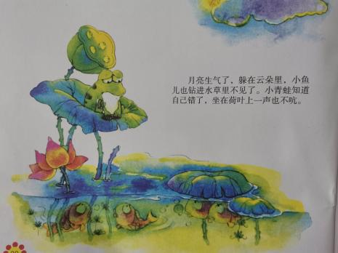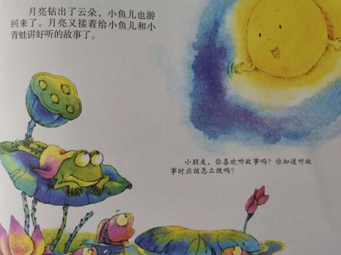

活动中，能够认真倾听故事，并懂得听故事时应安安静静的，不能大声说话的小朋友有：**黄英豪、薛远憬、蔡承轩、梅语辰、于一鸣、姜怀逸、肖铭轩、周成旭、许烁、史芯宁、高语晴、吕卓彤、刘若熙、丁趙妍、赵静姝、雷嘉怡、张嘉辰**。你们真棒！希望下次其他小朋友也要认真学习本领哦！

1. **数学：《配鞋子》《找一找、涂一涂》**

今天，我们还开展了数学活动：配鞋子和找一找、涂一涂。

在配鞋子的操作活动中，能够把一样的两只鞋子涂上同一种颜色，并用线连起来的小朋友有：**杨子宸、赵静姝、雷嘉怡、李诗雨、梅语辰、杨静宸、史芯宁、刘若熙、丁趙妍、黄英豪、吕卓彤、许烁、姜怀逸、周成旭、蔡承轩。** 在找一找、涂一涂的操作活动中，能够找出每行中相同的两幅图，并涂上颜色的小朋友有：**顾书言、黄英豪、吕卓彤、许烁、姜怀逸、周成旭。**其他小朋友还需要继续加油哦。

操作纸已让小朋友们带回家，家长们也可以在家和小朋友们一起玩一玩类似的游戏哦！

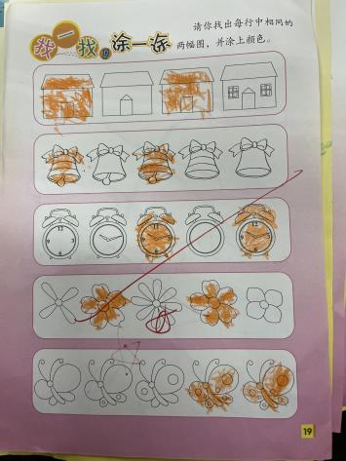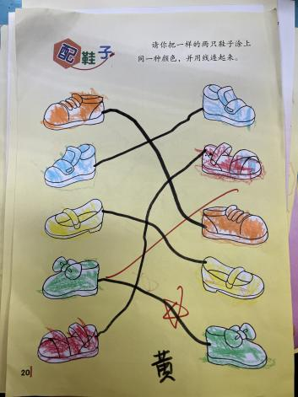

 **家园配合**  

各位家长好！

为了提高小朋友们的自理能力，今天延时班，我们和小朋友们一起练习了脱衣服，挂衣服，穿衣服，穿鞋子。请大家让小朋友们在家也要多多练习哦！

执笔人：王婳